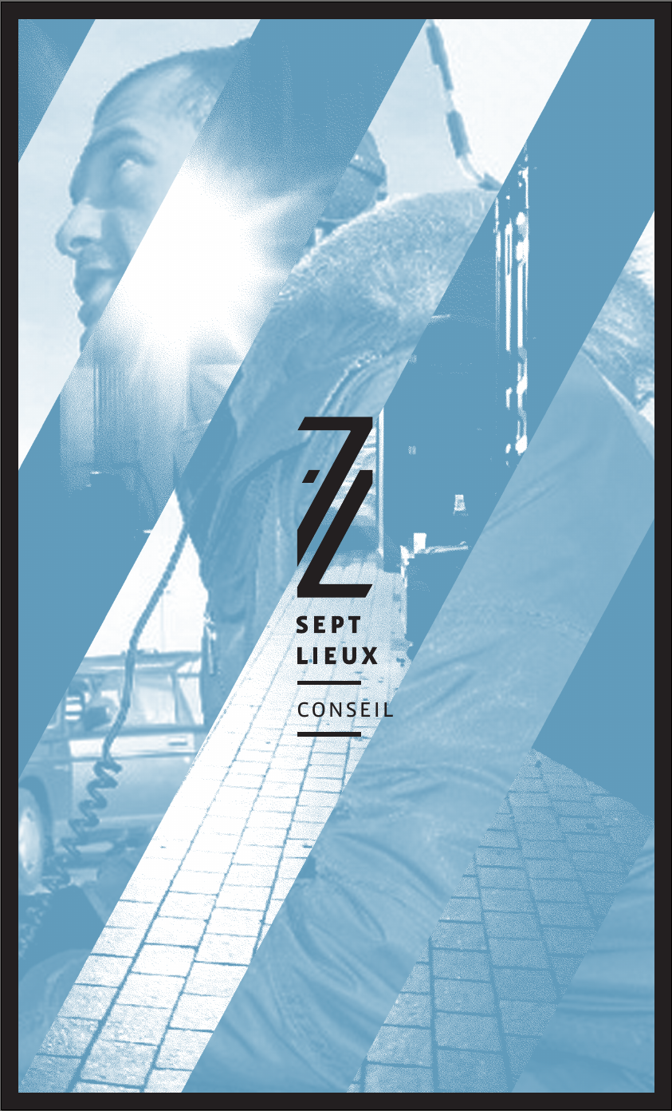
Le dispositif DASESS, porté par PAS-DE-CALAIS ACTIF a consulté notre cabinet 7 Lieux Conseil pour répondre à la demande d’accompagnement formulée par l’association ACTIONS LOISIRS JEUNES située à Lillers . Après étude du cahier des charges, nous avons élaboré la proposition d'intervention développée ci-après.
Proposition d'accompagnement

Le 1er juillet 2014
DASESS
PAS-DE-CALAIS ACTIF

Demande d'accompagnement de l'association
ACTIONS LOISIRS JEUNES

I - RAPPEL DU CONTEXTE

Bref historique

L’Abattoir est un café-musique basé à Lillers. Il est membre du réseau RAOUL (Réseau Associatif des
Organisateurs et Utilisateurs de Lieux de musiques actuelles).

La programmation de l’Abattoir est assurée par Actions Loisirs Jeunes (ALJ), une association de loi 1901. Créée en 1989, ALJ gère l’activité artistique de l’Abattoir et assure la diffusion des musiques actuelles.

Les cafés-musiques bénéficiaient dans les meilleures années du soutien financier de l’État. Ces soutiens se sont peu à peu étiolés dans le temps jusqu’à disparaître complètement.

L'Abattoir reste toutefois soutenu par le Conseil Régional, le Conseil Général et, dans une moindre mesure, par la Ville de Lillers.

En 2014 le Conseil Général s’interroge sur l’opportunité de continuer à financer le projet en l'état et décide de suspendre ses financements pour 2014. Après plusieurs rencontres avec les élus, les partenaires et le réseau RAOUL, un sursis est accordé à l’association pour l'année 2014.

C'est dans ce contexte difficile que l'association a décidé de solliciter le DASESS afin de bénéficier d’un accompagnement pour traiter au plus vite des points abordés par le Conseil Général.

Activité

L'association organise environ 30 à 40 concerts par an dans le café-musique de l’Abattoir. Elle organise ou participe aussi à d’autres manifestations dites « hors-les-murs » telles que : La Fête de la Jeunesse, organisée par la commune de Lillers (l’édition 2014 a été annulée et ne devrait plus être reconduite), le Festival et le tremplin « Frog’n’roll » dans la salle du Palace, à Lillers (les lauréats du tremplin bénéficient d'un accompagnement de l'ARA qui est également membre du réseau R.A.O.U.L.).

Enfin, l'association est à l’initiative de « La Grande Ballade Trad’ en Artois Lys », un événement autour de la musique traditionnelle et folk. La coordination de l’ensemble des animations a été reprise par la communauté de commune Artois-Lys mais l’association continue d’animer certains ateliers, elle est aussi responsable de l’organisation du bal folk.

Objet de l'association

L'objet initial de l'association est relativement éloigné de son activité principale actuelle (café-musique) :
- Créer et renforcer des liens d’amitié, d’entraide et de solidarité
- Développer différentes formes de loisirs culturels et sportifs
- Organiser des soirées, spectacles, déplacements, voyages et tout autres moyens ou « voies de
droit. »
Fonctionnement et organisation
Si le Président est fortement investi dans le projet, il reste peu disponible pour des raisons professionnelles et les autres administrateurs sont peu impliqués.

L'association fonctionnait jusqu'en septembre 2012 avec des contrats aidés en CDD qu’elle formait convenablement grâce notamment à son important réseau.
En 2013, l’association a fonctionné sans salarié puis décide d’embaucher en 2014 Mr Claude QUILLET (ancien bénévole) sur un temps partiel (10h/semaine). Il prend en charge la gestion administrative et financière de l'association.
L'association emploie également un sonorisateur lors de chaque spectacle sous le statut d'intermittent du spectacle. Celui-ci effectue la quasi-totalité de ses heures au sein de la structure.
Il est enfin important de préciser que tous les artistes qui se produisent sur la scène du Café sont rémunérés.

Des bénévoles participent largement au projet. Il s'agit en particulier des deux salariés du bar (présents quotidiennement). L'un d'eux s’occupe de la programmation et de la buvette lors d’événements extérieurs. Deux autres bénévoles s'occupent plus particulièrement du volet musiques traditionnelles. D’autres bénévoles sont mobilisés lors d’événements et de manifestations.

Enfin, l’association s'appuie sur le soutien du réseau RAOUL qui emploie deux salariés (appui, notamment sur les aspects organisation/gestion/partenariat).

Moyens et ressources

Le bar est la propriété des salariés du bar (titre privé). L’association bénéficie donc d’une mise à disposition de l’espace scène pour l’organisation des concerts (sans aucune convention). L’association est en revanche propriétaire du matériel de sonorisation.

Aspects économiques et financiers

L’association n’est pas fiscalisée. Étant donné les liens étroits entretenus avec l’Abattoir, elle serait susceptible d’être soumise aux impôts commerciaux. Cet aspect est à surveiller et à approfondir par la suite.•

Les produits : Comme nous l'avons précisé ci-avant, l'association bénéficie du soutien du Conseil Régional, du Conseil Général et de la Ville de Lillers . La répartition entre les collectivités en 2013 est la suivante :

Conseil Régional : 18 400€ (48% des subventions)

Conseil Général du Pas-de-Calais : 14 000€ (36%)

Ville de Lillers : 3 572€ (9%)

Notons que la Ville de Lillers soutient également l’association via la mise à disposition gratuite de salle de spectacle notamment « Le Palace ».

Le Chiffre d'Affaire de l’association est relativement restreint, il est essentiellement composé des recettes de la billetterie et de la buvette. En 2013 le CA s’élevait à 18 000 €. La billetterie représente 87 % du CA.

Les charges sont constituées essentiellement de charges liées au budget artistique : rémunération des intermittents, défraiement des artistes (déplacements et hébergements), catering... Ce poste représentait environ 50k€ en 2011 et environ 40k€ en 2012 et 2013.

Les charges de personnel, qui représentaient 23% du budget en 2011 et 2012 chutent en 2013 où elles ne représentent plus que 6%. La baisse des charges de personnel a permis à l’association de rester à l’équilibre en 2013.

De part l'accumulation des déficits, l'association présente des fonds propres négatifs qui s'élève à - 8 000€.

Son fond de roulement est négatif, il était en 2013 de - 6 827€ et son BFR de - 4 500 € soit une trésorerie nette d'environ - 2 200 €.

Enfin, le Budget Prévisionnel 2014 semble assez ambitieux. L'association prévoit en effet une augmentation de son budget de 21 % par rapport à celui de 2013. Ceci se traduit par :
- Une augmentation de ses recettes propres de 26 % et une augmentation des subventions de 24 % déjà acquises (grâce au soutien de la Région).
- Une augmentation de 35 % des charges externes et de 10 000 € pour les charges de personnel.

Problématique et besoin d’accompagnement
Nous pouvons résumer la problématique posée dans le cahier des charges comme telle :
Le Conseil Général a enjoint l’association à retravailler en profondeur son projet associatif et la structuration de son modèle, sans quoi, il ne renouvellera pas sa participation en 2015. La disparition de la subvention du Conseil Général entraînerait l’arrêt du soutien du Conseil Régional et donc l’impossibilité pour l’association de continuer ses activités.

Ainsi, les points essentiels sur lesquels l’association doit absolument travailler sont :
- Le développement de projets socio-culturels
- La différenciation avec l’Abattoir : bien que les activités soient bien scindées, les très nombreux
liens existants entre les deux structures peuvent être sources de confusion.
- La consolidation de l’emploi créé en 2014
- Enfin, l’association rencontre des problèmes de trésorerie qu’elle solutionne aujourd’hui grâce à l’autorisation de découvert qui lui est accordé.

II - PROPOSITION D'ACCOMPAGNEMENT

Notre perception du projet et du besoin d'accompagnement

La problématique telle qu'elle est présentée dans le cahier des charges met l'accent sur les conditions imposées par le Conseil Général qui enjoint l'association à redéfinir son projet en diversifiant ses activités en particulier vers des actions socio-culturelles.

Sans connaître les réelles motivations du Conseil Général (nous n'avons l'information sur la Direction concernée ou le dispositif auquel émarge l'association*), cette orientation reconduirait, en quelque sorte, l'association à renouer avec son objet initial dont elle s'est fortement éloigné.

A partir de ces considérations nous pouvons mettre en avant les points de réflexion suivants qui pourront être étudiés et développés lors de la mission d'accompagnement :
- L'association a bâti sa stratégie de développement à l'époque ou le concept de « Café-musique », initié et financé par l’État, avait « le vent en poupe » et elle y est largement parvenu. L'Abattoir est en effet un lieu de diffusion régionalement reconnu, inscrit dans un réseau structuré et compétent dans son domaine (RAOUL). L'ALJ réalise 35 à 40 concerts par an et paye les artistes et les techniciens, ses recettes autofinancent tout de même 30 % de son activité (ce qui n'est pas si mal pour une activité culturelle).

- A partir de ces considérations, il s'agira notamment de cerner les attentes des financeurs, à savoir s'il s'agit de maintenir un équipement culturel de qualité et d’intérêt local, voire régional ; ou , faute de moyens, par souci d'économie ou selon les priorités, les financeurs attendent de l'association qu'elle complète son activité pour servir d'autres objectifs …

- Enfin, selon la position des financeurs, et à partir d'un plan d'action, il s'agira de mener la réflexion sur les conditions d'exercices de l'activité telles que : le choix fiscal, lien conventionnel ALJ/Abattoir et, au besoin, la mise conformité des activités (notamment par apport au champ culturel), etc.

* Culture, action sociale, insertion ou autre

La démarche d'accompagnement

A partir des éléments développés ci-avant nous proposons d'organiser la démarche d'accompagnement selon les 3 axes suivants:

Cerner l'attente des financeurs et et valider l'orientation stratégique du projet
Nous proposons d'entamer la démarche par un tour de table en présence des financeurs (Ré gion, CG et ville de Lillers), de l'ALJ, du Réseau RAOUL et de Pas-de-Calais ACTIF.

Cette réunion ciblera un double objectif :
- Préciser clairement les attentes et la position des financeurs,
- Définir et valider ensemble les nouvelles orientations et les axes stratégiques prioritaires à mettre œuvre par l'association

Redéfinir le projet associatif
Après validation des nouvelles orientations et des axes stratégiques, nous esquisserons le nouveau projet de l'association. Cette réflexion sera animée lors d'une réunion de travail avec les membres de l'association et, si possible, avec les permanents du réseau RAOUL. Ce projet prendra en compte les aspects suivants :
- Conformité de l'objet et des objectifs de l'association
- Activités et offre de service ciblés
- Acteurs concernés, clients et autres financeurs potentiels
- Le cadre économique
- Organisation inhérente au nouveau projet
- Esquisse de scénario économique. Celui-ci prendra notamment en compte les moyens de consolidation du poste de permanent.

Mettre en conformité les aspects d'ordre juridique et réglementaire
- Il s'agira en particulier de réfléchir à la convention à établir entre l'ALJ et l'Abattoire
- Nous aborderons également la question du choix de l'option fiscale
- Le cadre réglementaire lié au projet et les démarches inhérentes à mettre en place

Nos consultants

L'ensemble de la démarche sera animé par Luc ARNOLD, Directeur de 7 Lieux et expert en gestion de projet (Voir présentation de 7 Lieux ci-après et CV en annexe).

Au besoin, nous pourrons faire appel à un consultant expert tel que Bruno LATHULIERE (Voir CV en annexe) ou autre, nous pensons en particulier aux spécificités liées au monde artistique et culturel (cadre économique, réglementation, institutions, etc.).

Organisation et rendu de la mission

Les réunions de travail
- La mission s'organisera en 3 réunions de travail :
- Une première réunion avec les financeurs (le tour de table)
- Une réunion de travail avec l'association et le réseau RAOUL
- Une réunion de restitution

Rendu
- Une note de synthèse suite au tour de table avec les financeurs
- Une document final de synthèse reprenant l'esquisse du projet et le plan d'action à mettre en place ( la « feuille de route »)

Calendrier de l'intervention et disponibilité
Notre cabinet est fermé du 18 juillet au 20 août inclus
Si nous sommes en mesure de démarrer la mission dès que possible, il nous semble difficile de réunir l'ensemble des partenaires concernés pendant la période estivale. C'est pourquoi nous proposons de démarrer l'accompagnement à la rentrée (fin août/ début septembre).

A compter de la première réunion (le tour de table avec les financeurs), nous estimons la durée d'exécution de la mission à 3 semaines maximum.

Coût de la prestation

Le temps de prestation est estimer à 2.5 jours

Coût de la prestation

830 € x 2.5 = 2 075 € Hors Taxes + 415 € TVA
= 2 490 € Toutes Taxes Comprises




